Oppdragsgiver: SalMar Farming AS
Rapporttype: Planprogram
Dato: 11.05.2026

Planprogram
DETALJREGULERING FOR
AKVAKULTUR I ROGNSUND
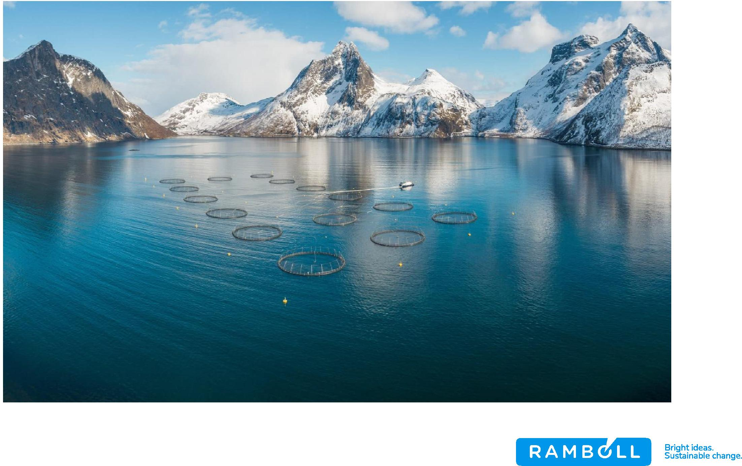

PLANPROGRAM | 

PLANPROGRAM
DETALJREGULERING FOR AKVAKULTUR ROGNSUND
Oppdragsnavn Detaljregulering for akvakultur i Rognsund
Mal sist revidert: 24. juni 2024
Prosjekt nr. 378020670
Mottaker Alta kommune
Dokument type Planprogram
Versjon 01
Dato 11.05.2026
Utført av SYJH og MADOL
Kontrollert av MADOL og USENOR
Godkjent av USENOR og SalMar
Forsidefoto Mefjord, SalMar
Beskrivelse Planprogram for detaljregulering av nye akvakulturlokaliteter i Rognsundet

PLANPROGRAM
INNHOLD
1. | BAKGRUNN | 4
1.1 | Forslagsstiller og konsulent | 4
1.2 | Hensikten med planarbeidet | 4
1.3 | Krav om konsekvensutredning | 5
1.4 | Planprogram | 6
1.5 | Prosessen etter vedtatt reguleringsplan | 6
2. | BESKRIVELSE AV TILTAKSOMRÅDET | 7
2.1 | Beliggenhet | 7
2.2 | Dagens situasjon | 8
2.3 | Planen/planforslaget | 8
2.4 | Influensområdet | 11
2.5 | Alternativer | 11
2.6 | Nullalternativet | 11
2.7 | Gjeldende planer, retningslinjer og føringer | 12
2.7.1 | Statlige retningslinjer, rammer og føringer | 12
2.7.2 | Regionale føringer | 13
2.7.3 | Kommunale planer | 14
3. | UTREDNINGSTEMA OG -METODIKK | 16
3.1 | Metodikk for KU, fagutredninger og planbeskrivelse | 16
3.1.1 | Miljødirektoratets veileder M-1941 for utredning av klima og miljø | 16
3.1.2 | Statens Vegvesens Håndbok – V712 | 16
3.1.3 | Samlet konsekvens | 17
3.1.4 | Fagutredninger | 18
3.1.5 | Planbeskrivelsen | 18
3.2 | Utredningstema | 18
3.3 | Risiko- og sårbarhetsanalyse | 21
4. | PLANPROSESS, MEDVIRKNING OG FRAMDRIFT | 22
4.1 | Informasjon og medvirkning | 22
4.1.1 | Konsultasjonsplikt etter sameloven | 22
4.2 | Framdriftsplan | 22
5. | VEDLEGG | 23

PLANPROGRAM
4 (23)
1. Bakgrunn
1.1 Forslagsstiller og konsulent
Forslagsstiller
SalMar Farming AS
Kontaktperson: Jens-Vidar Viken Telefon: 970 16 848
Epost: jens-vidar.viken@salmar.no
Fagkyndig plankonsulent
Rambøll Norge AS, avd. Alta
Kontaktperson: Marie Dølør McDougall Telefon: 975 87 006
Epost: marie.mcdougall@ramboll.no
1.2 Hensikten med planarbeidet
SalMar Farming AS driver fem akvakulturlokaliteter i Rognsundet i Alta kommune; Pollen (1800 tonn), Store Kvalfjord (3600 tonn), Lille Kvalfjord (2700 tonn), Lille Kufjord (4500 tonn) og Store Kufjord (2700 tonn). På bakgrunn av teknologisk utvikling, fiskehelse og fokus på miljøpåvirkning, ønsker SalMar Farming å endre lokalitetsstrukturen i Rognsundet. Kartlegging av nye lokaliteter gjennom modellering og måling av strøm vil kunne gi kunnskap om i hvilken grad den nye strukturen vil være bedre enn dagens. Ut fra kunnskapen SalMar har i dag, vurderer de at det vil være mulig å produsere samme biomasse i Rognsundet, på færre og bedre lokaliteter. Det i seg selv vil gi en økonomisk effekt gjennom redusert bruk av innsatsfaktorer som båter, flåter, utstyr mm. Selskapet tar på denne bakgrunn initiativ til en detaljreguleringsprosess som tilrettelegger for å fjerne lokaliteter som er mindre egnet med hensyn til blant annet strømforhold, og i stedet satse videre på lokaliteter med en mer framtidsrettet plassering med hensyn til driftsforhold, miljø og fiskehelse. Det
overordnede formålet er dermed å legge til rette for bedre plassering av akvakulturlokaliteter i sjø ved å etablere to nye lokaliteter i Rognsundet samtidig som 2-3 mindre egnede lokaliteter kan fjernes. Antallet av SalMars akvakulturanlegg i Rognsundet med tilhørende sidefjorder skal altså ikke øke. De to nye lokalitetene skal etableres innenfor de to sirklene i figuren under, som utgjør varslingsområdene til dette arbeidet. I utgangspunktet er det tenkt plassert ett anlegg innenfor sirkelen i nord og ett anlegg innenfor sirkelen i sør, men forslagsstiller er også åpen for å etablere to anlegg i nord og ingen i sør.
I forbindelse med varsel om oppstart av planarbeidet, og høring av planprogrammet, ønsker SalMar innspill fra beboere, hytteeiere, næringsaktører, fiskere og andre, på en mer nøyaktig plassering av de nye anleggene innenfor sirklene.
Se også kapittel 2.3 under, samt vedlagt planinitiativ, for nærmere beskrivelse av tiltaket og innledende vurderinger om plassering av anleggene.

PLANPROGRAM
5 (23)
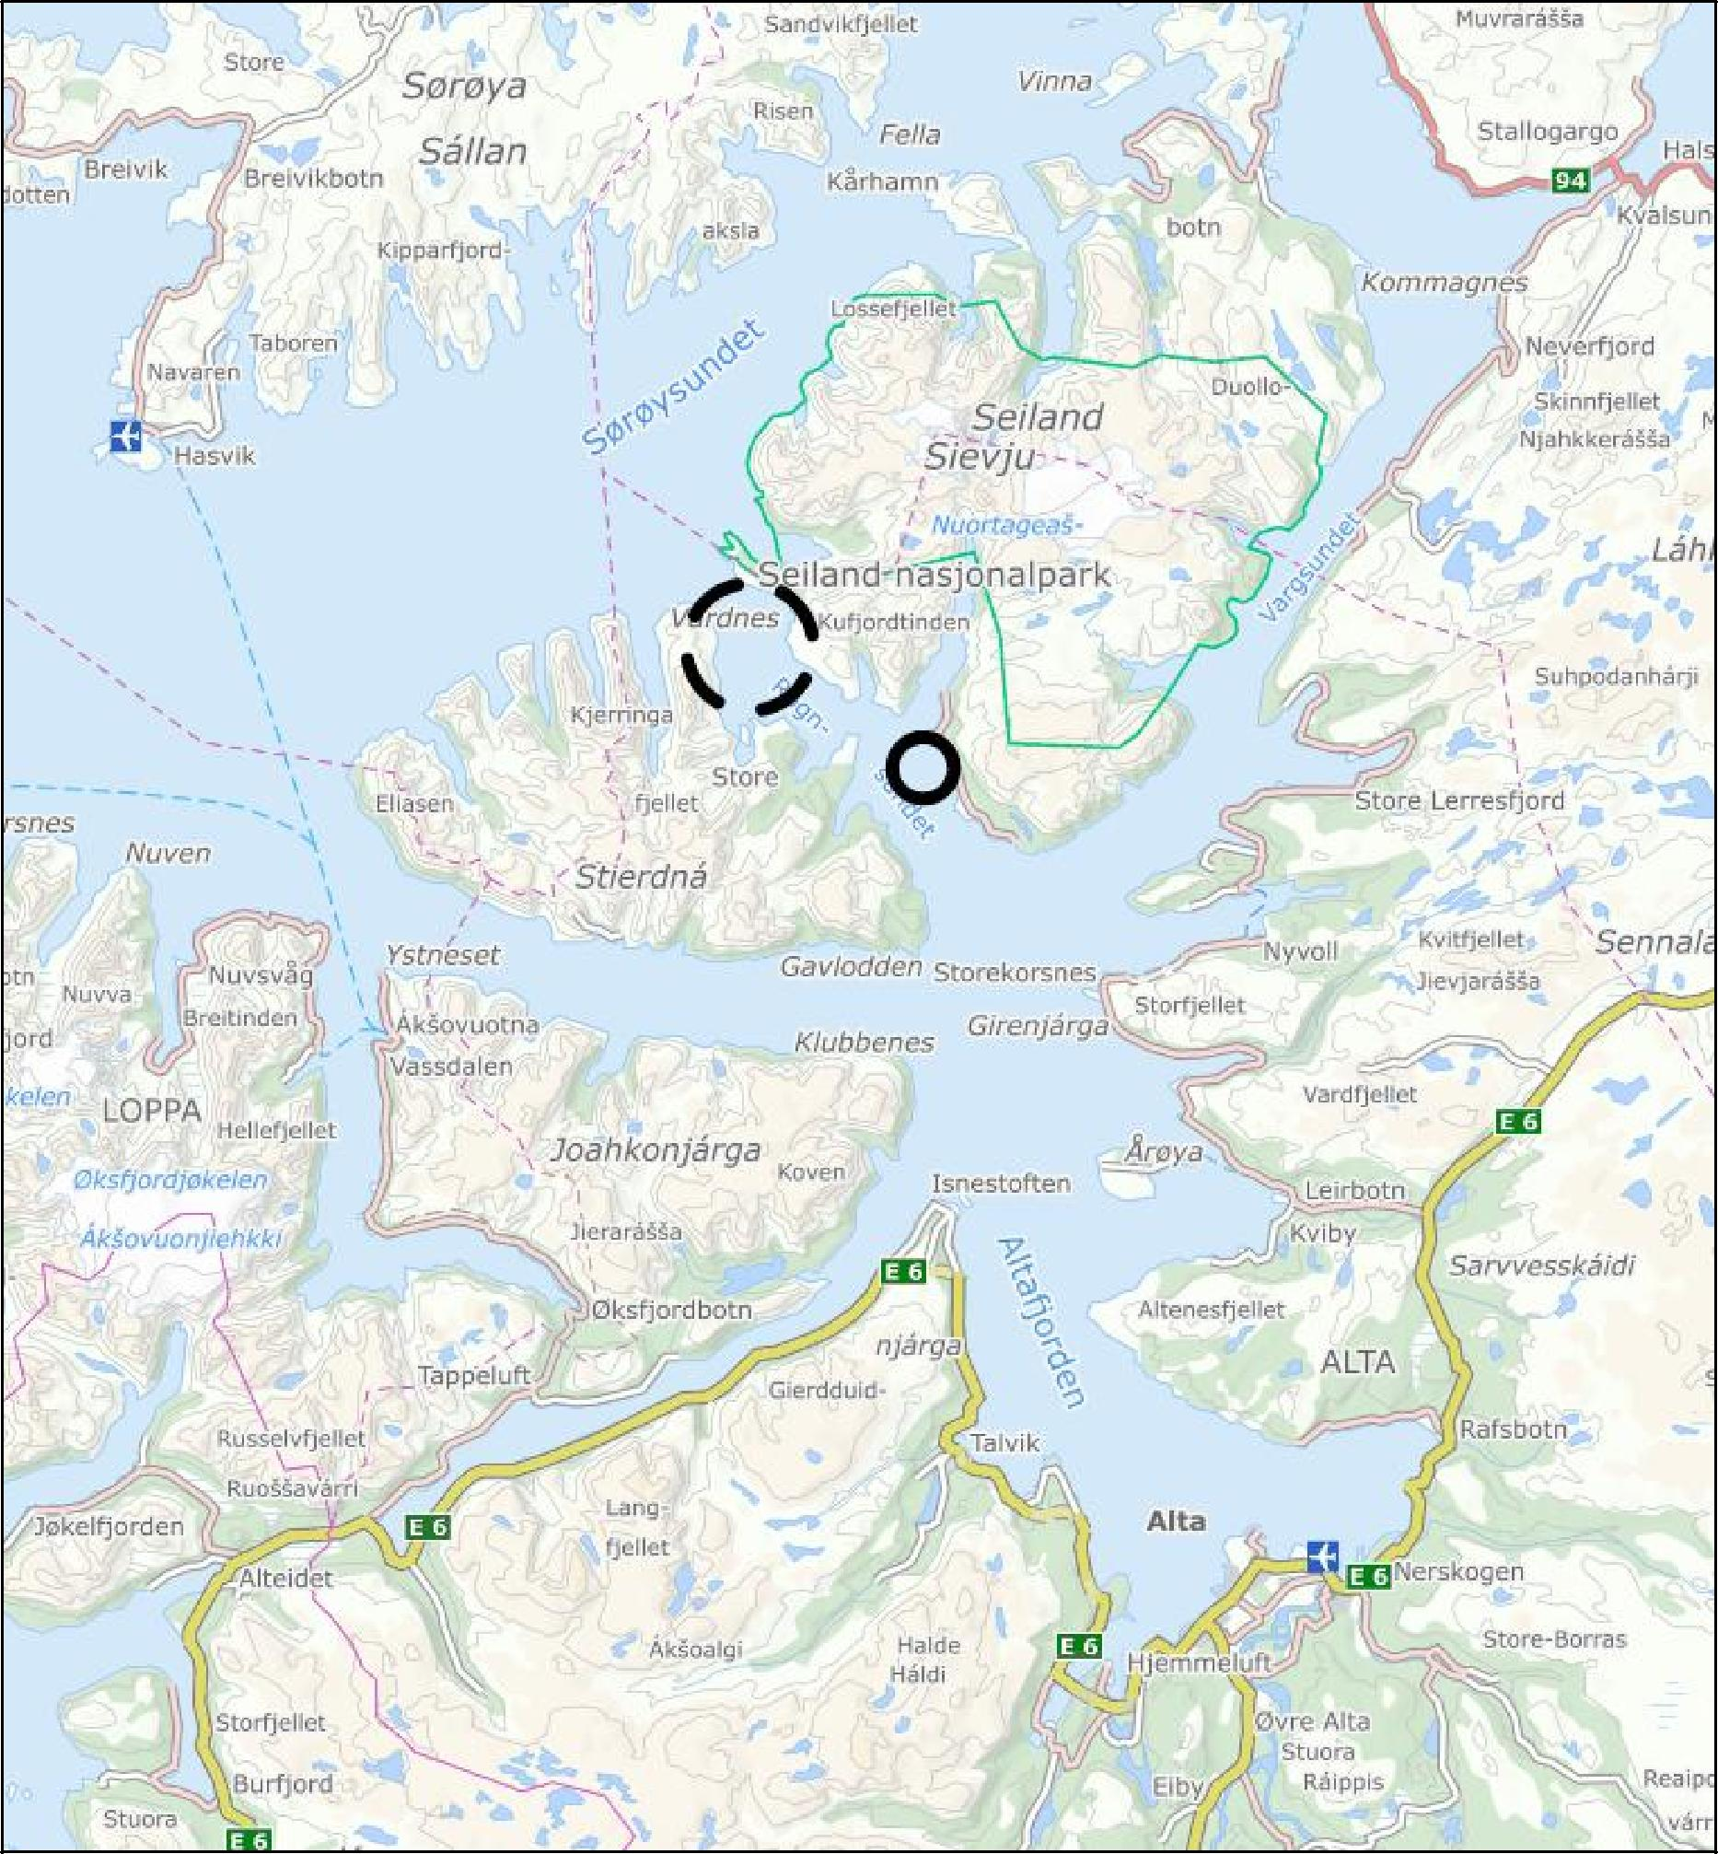
Figur 1 Oversiktskart over området. Varslingsområder vist med svarte sirkler.
Planinitiativ ble sendt til Alta kommune i september 2025, og kommunen har i planutvalgets møte den 4. desember 2025, sak 50/2025, enstemmig anbefalt oppstart av reguleringsarbeidet, med krav til planprogram. Oppstartsmøte med Alta kommune ble avholdt 22.01.2026, jf. vedlagt oppstartsmøtereferat.
1.3 Krav om konsekvensutredning
Tiltaket er vurdert opp mot Forskrift om konsekvensutredninger, med endringer gjeldende fra 17.01.2026, jf. vurderinger i vedlagt planinitiativ. Det er vurdert at tiltaket faller inn under § 8, vedlegg II pkt. 1f) i forskriften,
og det ble derfor gjort en vurdering etter § 10 Kriterier for å vurdere vesentlige virkninger for miljø eller samfunn. Oppsummert ble det vurdert at tiltaket utløser krav om konsekvensutredning iht. forskriften §§ 8 og 10 for følgende temaer:
- Naturmangfold, både marint og terrestrisk, herunder forholdet til villaksen
- Landskapsbilde

